**经验分享促硕果 思维碰撞收获多**

-- 记常州市第四轮英语城乡牵手活动

春风送暖，万象更新。2023年3月1日下午，常州市第四轮优秀教师城乡牵手活动第4次活动在新桥高中如期举行。北郊高中的刘青老师和新桥高中的全体英语老师参与了本次教研活动。活动分为三个部分：首先是青年教师李文艳做了《高三英语二轮复习方法探究》的报告；之后是教研组成员分享各自的宝贵经验；最后，刘青老师开设微型讲座，介绍了北郊高中的成功经验，并针对大家提出的困惑进行深度探讨。经过一系列的思维碰撞，大家受益匪浅，收获良多。

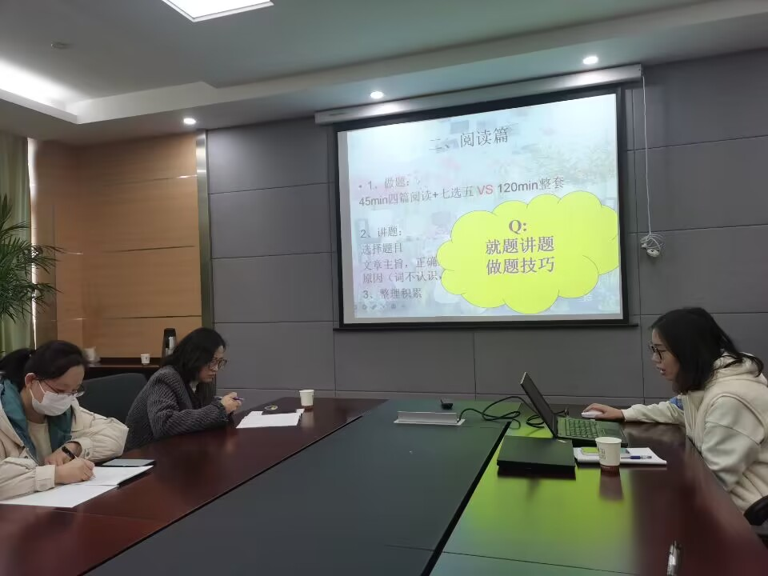

李文艳老师从词汇、阅读、写作三个角度切入，谈了个人在高三英语二轮复习中的经验和困惑。她把高考词汇进行了分级，首先是高频词汇，要求学生了解词汇变形，为语法填空打下基础；其次是做题中遇到的单词，要常补充，常重复。阅读方面，要因地制宜，划分不同的时间段，带领学生进行限时操练。写作方面，她提出了近期遇到的学生的书面不整洁，字数上不去等问题。

接下来的自由研讨环节，老师们积极发言，气氛热烈。大家都结合自身的实践经验，针对李文艳老师提出的问题进行探讨。令人印象深刻的是：钟涛娟老师分享了带领学生练就优美作文书面的方法，蒋波老师分享了让学生积累词汇的方法，强调复现，让学生今天积累的词汇在本周做题中就能遇到，强调了学生的获得感。

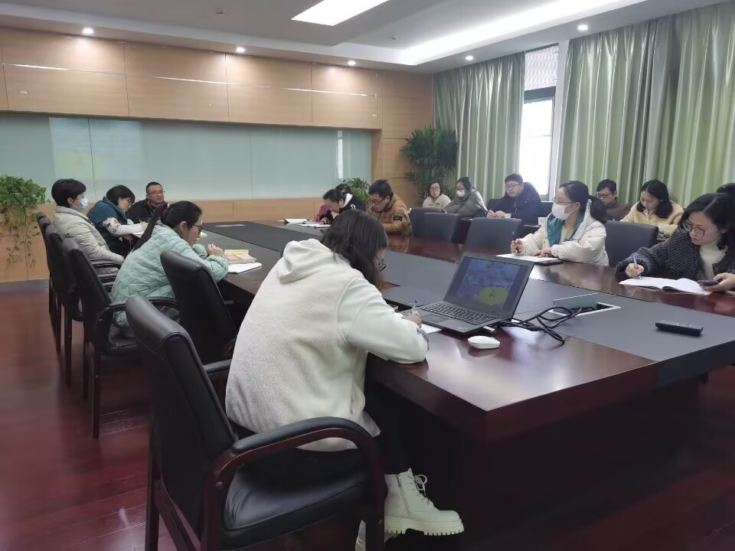

之后，刘青老师分享了北郊高中的成功经验。首先是北郊高中在处理新教材过程中的有益探索。其次，分享了北郊学生的背作文活动，学生能力在锻炼中得到大大的提升。关于个别学生的基础薄弱问题，刘老师给予了一个幽默的比喻，“基础严重薄弱的学生就好比是一个虚弱的人，想用山珍海味名贵药材一下子补上去，不可能，要循序渐进。”。从刘老师的讲座中可以感受到强烈的换位思维，她真正做到以学生为本，从学生的实际学情出发，让学习发生在学生身上。

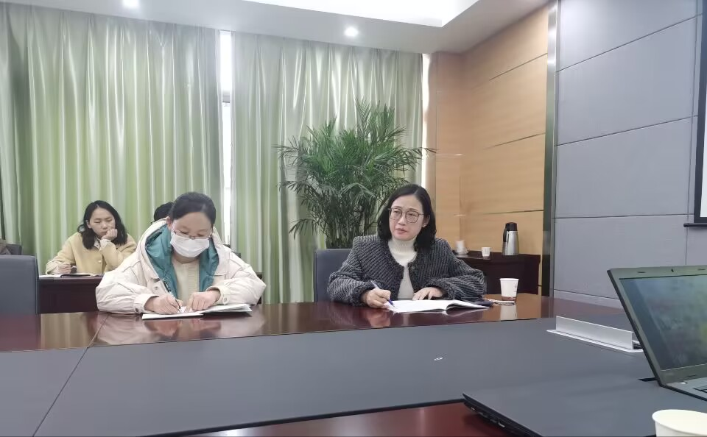

通过此次牵手活动，教研组成员进行了高考复习的思维碰撞，为今后的教学工作指明了方向。希望新中英语组在刘青老师的带领下，学习北郊的成功经验，精诚合作，与名师共同成长!

 撰稿：靳灵灵   摄影：靳灵灵   审核：高健